МИНИСТЕРСТВО ОБРАЗОВАНИЯ, НАУКИ И МОЛОДЕЖНОЙ ПОЛИТИКИ КРАСНОДАРСКОГО КРАЯ
ГАПОУ КК ЛАТ

КУРСОВАЯ РАБОТА

по МДК 07.01 Управление и автоматизация баз данных
на тему:
«Разработка базы данных с использованием СУБД PostgreSQL для учета работы отдела АСУ в ГБУЗ «Лабинская центральная районная больница» МЗ КК»

Выполнил:
Федоренко Андрей Юрьевич
студент 4 курса группы 541
специальности 09.02.07 «Информационные системы и программирование»
очной формы обучения
____________________

Руководитель работы:
Ефентьева Ирина Петровна
должность: преподаватель

Работа допущена к защите ______________ ______________
^{(подпись руководителя)} ^{(дата)}
Работа выполнена и
защищена с оценкой ____________ Дата защиты ______________

Члены комиссии __________ _______________ _________________
^{(должность)} ^{(подпись)} ^{(И.О. Фамилия)}
___________ _____________ ________________
^{(должность)} ^{(подпись)} ^{(И.О. Фамилия)}

Лабинск, 2025 г.
Государственное автономное профессиональное образовательное учреждение Краснодарского края «Лабинский аграрный техникум»

РАССМОТРЕНО  На заседании учебно-методического объединения преподавателей компьютерных специальностей  Протокол №__ от __.___ 20__г.  Председатель ____ И.П. Ефентьева | УТВЕРЖДАЮ  Заместитель директора по учебной работе  ____________ О.А. Мезенцева  «___» ________ 20___ г.

ЗАДАНИЕ
НА КУРСОВУЮ РАБОТУ

Обучающегося(йся) Федоренко Андрея Юрьевича
(Фамилия Имя Отчество)
Тема курсовой работы
Разработка базы данных с использованием СУБД PostgreSQL для учета работы отдела АСУ в ГБУЗ «Лабинская центральная районная больница» МЗ КК

Срок защиты курсовой работы ______________________________
Исходные данные к работе
Методические указания к курсовой работе; устав ГБУЗ «Лабинская центральная ˍрайонная больница» МЗ КК; «Основы технологий баз данных: учебное пособие» — Б. Новиков, Е. Горшкова, Н. Графеева

Краткое описание задания
Курсовая работа посвящена разработке базы данных для учета работы отдела АСУ в ГБУЗ «Лабинская центральная районная больница» МЗ КК. Основная целью задания является создания эффективной и надежной структуры базы данных, которая будет использоваться для хранения и обработки информации о деятельности отдела

Дата выдачи задания ___________________

Руководитель преподаватель ________________ И. П. Ефентьева
(должность) (подпись) (И.О. Фамилия)

Задание принял к исполнению _________________ А. Ю. Федоренко
(Подпись) (И.О. Фамилия)

СОДЕРЖАНИЕ
ВВЕДЕНИЕ 4
Глава 1. ТЕОРЕТИЧЕСКИЙ ОБЗОР ИССЛЕДУЕМОЙ ОБЛАСТИ 6
1.1 Общая характеристика и анализ деятельности ГБУЗ «Лабинская ЦРБ» МЗ КК и отдела АСУ 6
1.2 Обоснование актуальности автоматизации учета работы отдела АСУ 7
1.3 Проектирования базы данных 9
Вывод по главе 11
Глава 2. РЕАЛИЗАЦИЯ БАЗЫ ДАННЫХ 12
2.1 Выбор программного обеспечения и инструментов разработки 12
2.2 Реализация структуры базы данных в PostgreSQL 15
2.3 Разработка запросов и интерфейса для работы с базой данных 19
Вывод по главе 25
ЗАКЛЮЧЕНИЕ 27
СПИСОК ИСПОЛЬЗУЕМЫХ ИСТОЧНИКОВ 29

ВВЕДЕНИЕ
Современные медицинские учреждения, такие как ГБУЗ «Лабинская центральная районная больница» МЗ КК, функционируют в условиях постоянно растущего объёма данных, связанных с пациентами, медицинскими услугами, оборудованием и работой различных подразделений. Одним из ключевых отделов, обеспечивающих эффективное функционирование больницы, является отдел автоматизированных систем управления (АСУ). Его деятельность включает поддержку и развитие информационных систем, управление техническими ресурсами, а также обеспечение бесперебойной работы программного обеспечения, используемого в медицинских процессах. В таких условиях важным аспектом становится организация систематизированного учёта и анализа данных, связанных с работой отдела АСУ.
Внедрение информационных технологий и автоматизация процессов в медицинских учреждениях позволяют не только оптимизировать работу персонала, но и повысить качество обслуживания пациентов, сократить время на выполнение рутинных задач и минимизировать вероятность ошибок, связанных с человеческим фактором. [2]
Целью данной курсовой работы является разработка базы данных для учёта работы отдела АСУ в ГБУЗ «Лабинская центральная районная больница» МЗ КК с использованием СУБД PostgreSQL. В рамках работы будут решены следующие задачи:
1. Проведение анализа предметной области и определение требований к базе данных.
2. Разработка концептуальной, логической и физической моделей данных.
3. Реализация базы данных в СУБД PostgreSQL.
4. Разработка пользовательского интерфейса
Актуальность темы исследования обусловлена необходимостью повышения эффективности работы отдела АСУ за счет внедрения автоматизированных систем учета и анализа данных. В настоящее время многие медицинские учреждения сталкиваются с проблемами, связанными с отсутствием единой системы учета данных, что приводит к дублированию информации, затруднениям в поиске необходимых сведений и увеличению времени на подготовку отчетов. Разработка специализированной базы данных для отдела АСУ позволит устранить эти проблемы, обеспечив централизованное хранение данных, их оперативную обработку и анализ.
Практическая значимость работы заключается в том, что разработанная база данных может быть интегрирована в существующую информационную инфраструктуру ГБУЗ «Лабинская центральная районная больница» МЗ КК и использована для оптимизации процессов управления, планирования и отчетности. Это, в свою очередь, позволит повысить производительность труда сотрудников отдела АСУ, улучшить качество предоставляемых услуг и обеспечить более эффективное использование ресурсов учреждения.
Объектом исследования является процесс учета и управления данными в отделе автоматизированных систем управления (АСУ) ГБУЗ «Лабинская центральная районная больница» МЗ КК. В рамках объекта рассматриваются информационные потоки, связанные с учетом работы отдела, включая данные о сотрудниках, выполняемых задачах, используемом оборудовании, программном обеспечении и других аспектах деятельности отдела АСУ.
Предметом исследования является разработка базы данных на основе СУБД PostgreSQL, предназначенной для автоматизации учета работы отдела АСУ.
В процессе выполнения работы будут использованы современные методы проектирования баз данных, включая ER-моделирование, нормализацию данных и разработку SQL-запросов. Также будут рассмотрены вопросы обеспечения безопасности данных и их защиты от несанкционированного доступа.

Глава 1. ТЕОРЕТИЧЕСКИЙ ОБЗОР ИССЛЕДУЕМОЙ ОБЛАСТИ
- Общая характеристика и анализ деятельности ГБУЗ «Лабинская ЦРБ» МЗ КК и отдела АСУ
Государственное бюджетное учреждение здравоохранения «Лабинская центральная районная больница» Министерства здравоохранения Краснодарского края (ГБУЗ «Лабинская ЦРБ» МЗ КК) является одним из ключевых медицинских учреждений в регионе, обеспечивающим оказание качественной и доступной медицинской помощи населению. Больница выполняет широкий спектр функций, включая диагностику, лечение, профилактику заболеваний, а также организацию работы медицинского персонала и управление ресурсами. В структуру учреждения входят стационарные отделения, поликлиники, диагностические службы и вспомогательные подразделения, что делает его многопрофильным медицинским центром.
Основные виды деятельности ГБУЗ «Лабинская ЦРБ» МЗ КК включают:
1. Медицинская деятельность.
2. Фармацевтическая деятельность
В больнице функционирует отдел автоматизированных систем управления (АСУ), который играет важную роль в обеспечении бесперебойной работы информационных систем и технической инфраструктуры учреждения. Отдел АСУ отвечает за внедрение, поддержку и развитие программного обеспечения, используемого в медицинских процессах, а также за обеспечение информационной безопасности и защиты данных.
Основные функции отдела АСУ:
1. Поддержка и развитие информационных систем.
2. Техническое обслуживание оборудования.
3. Обеспечение информационной безопасности
4. Анализ и оптимизация процессов.
Анализ деятельности отдела АСУ:
Деятельность отдела АСУ в ГБУЗ «Лабинская ЦРБ» МЗ КК имеет важное значение для обеспечения бесперебойной работы медицинского учреждения. Однако в условиях постоянного роста объема данных и усложнения задач, стоящих перед отделом, возникают определенные трудности. К ним можно отнести:
1. Отсутствие единой системы учета данных. В настоящее время информация о работе отдела АСУ хранится в различных форматах, что затрудняет ее анализ и использование.
2. Ручной ввод данных и дублирование информации. Это приводит к увеличению времени на выполнение задач и повышает вероятность ошибок.
3. Недостаточная автоматизация процессов. Многие задачи, такие как учет оборудования, планирование работ и подготовка отчетов, выполняются вручную, что снижает эффективность работы отдела.
4. Необходимость интеграции с другими системами. Отдел АСУ взаимодействует с различными подразделениями больницы, что требует наличия единой платформы для обмена данными.
Для решения этих проблем необходимо внедрение специализированной базы данных, которая позволит автоматизировать учет работы отдела АСУ, обеспечить централизованное хранение данных и упростить процесс их анализа. Это, в свою очередь, повысит производительность труда сотрудников отдела, улучшит качество предоставляемых услуг и обеспечит более эффективное использование ресурсов учреждения. [1]

- Обоснование актуальности автоматизации учета работы отдела АСУ
В современных условиях функционирования медицинских учреждений, таких как ГБУЗ «Лабинская центральная районная больница» МЗ КК, автоматизация процессов управления и учета данных становится не просто желательным, а необходимым условием для обеспечения эффективной работы. Это особенно актуально для отдела автоматизированных систем управления (АСУ), который играет ключевую роль в поддержке информационной инфраструктуры больницы. Автоматизация учета работы отдела АСУ является важным шагом на пути к оптимизации его деятельности и повышению качества предоставляемых услуг. [5]
Основные причины, подтверждающие актуальность автоматизации:
1. Рост объема данных.
Отдел АСУ ежедневно обрабатывает значительные объемы информации, связанной с техническим обслуживанием оборудования, работой информационных систем, учетом ресурсов и планированием задач. Ручной учет таких данных становится неэффективным, так как требует больших временных затрат и увеличивает вероятность ошибок. Автоматизация позволит систематизировать данные, упростить их хранение и обработку.
2. Необходимость повышения точности и оперативности учета.
В условиях ручного ввода данных и использования разрозненных систем учета возрастает риск потери информации, дублирования записей и возникновения ошибок. Автоматизация обеспечит единую платформу для хранения и обработки данных, что повысит точность учета и скорость доступа к информации.
3. Оптимизация процессов управления.
Отдел АСУ взаимодействует с множеством подразделений больницы, включая администрацию, медицинский персонал и технические службы. Автоматизация учета позволит упростить процессы координации, планирования и отчетности, что повысит эффективность управления ресурсами и задачами отдела.
4. Снижение временных затрат на выполнение рутинных задач.
Многие процессы, такие как составление отчетов, учет оборудования и планирование работ, выполняются вручную, что отнимает значительное время у сотрудников отдела. Автоматизация позволит сократить время на выполнение таких задач, освободив ресурсы для решения более важных и стратегических вопросов.
Примеры проблем, решаемых автоматизацией:
- Устранение дублирования данных при учете оборудования и задач.
- Сокращение времени на подготовку отчетов и анализ данных.
- Упрощение процесса планирования и распределения задач между сотрудниками.
- Повышение качества обслуживания медицинского оборудования за счет своевременного учета его состояния и ремонтов.

- Проектирования базы данных
Проектирование базы данных для учета работы отдела АСУ в ГБУЗ «Лабинская центральная районная больница» МЗ КК представляет собой процесс создания структуры данных, которая обеспечивает эффективное хранение, обработку и управление информацией. Основной целью проектирования является разработка базы данных, которая будет соответствовать требованиям отдела АСУ, обеспечивать целостность данных и поддерживать выполнение всех необходимых функций.
На начальном этапе были определены основные сущности, которые должны быть отражены в базе данных:
- Users
- user_id - уникальный идентификатор пользователя.
- created_at - дата и время создания комментария.
- username - логин пользователя.
- password - пароль пользователя.
- full_name - полное имя пользователя.
- role - роль пользователя (администратор, сотрудник отдела АСУ, клиент).
2. Requests:
- request_id - уникальный идентификатор заявки.
- created_at - дата и время создания заявки.
- client_id - ссылка на пользователя, который оставил заявку.
- content - описание заявки.
- status_id - текущий статус заявки.
- assigned_to - ссылка на пользователя принявшего заявку
- closed_at - дата и время, когда статус заявки меняется на закрыта
3. Statuses:
- status_id - уникальный идентификатор статуса.
- status_name - название статуса (например, "Новая", "В работе", "Завершена").
4. Reports:
- report_id - уникальный идентификатор отчета.
- user_id - ссылка на пользователя, который создал отчет.
- report_title - загаловок отчета
- report_text - текст отчета.
- created_at - дата и время создания отчета.
Для визуализации структуры базы данных была разработана ER-диаграмма (Entity-Relationship Diagram), которая отображает связи между сущностями. (Рис 1.1)
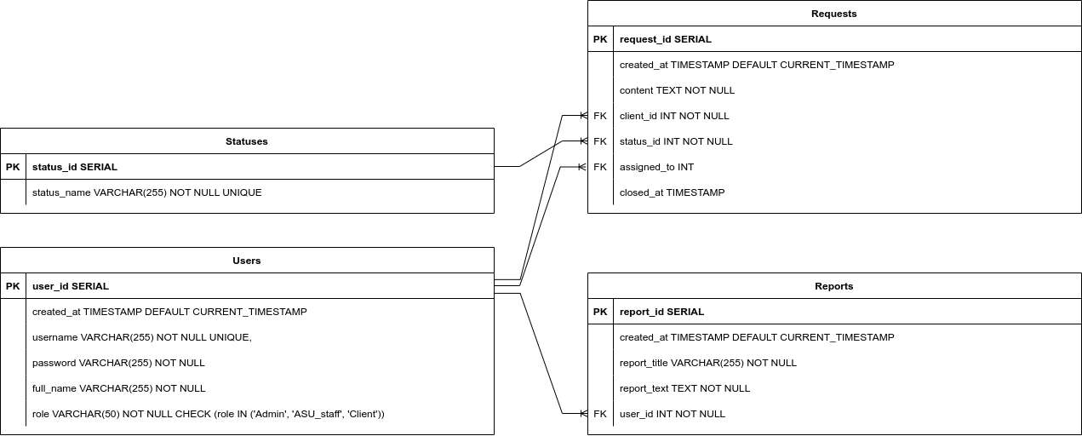
Рис. 1.1 - ER диаграмма
Для обеспечения целостности данных и минимизации избыточности была проведена нормализация базы данных до третьей нормальной формы (3NF). Это позволило устранить повторяющиеся группы данных, частичные и транзитивные зависимости.

Вывод по главе
В данной главе проведен анализ деятельности ГБУЗ «Лабинская центральная районная больница» МЗ КК и отдела автоматизированных систем управления (АСУ), а также обоснована необходимость автоматизации учета работы отдела. Основное внимание уделено проблемам, связанным с ручным управлением данными, отсутствием единой системы учета и недостаточной автоматизацией процессов. Эти проблемы приводят к снижению эффективности работы отдела АСУ, увеличению временных затрат и повышению вероятности ошибок.
Проектирование базы данных для учета работы отдела АСУ стало логичным шагом для решения указанных проблем [3]. На этапе проектирования были определены основные сущности (пользователи, заявки, статусы, отчеты) и их атрибуты, а также разработана ER-диаграмма, отражающая связи между сущностями. Нормализация базы данных до третьей нормальной формы (3NF) обеспечила целостность данных и минимизировала избыточность.
Таким образом, внедрение специализированной базы данных для отдела АСУ ГБУЗ «Лабинская ЦРБ» МЗ КК позволит не только повысить эффективность работы отдела, но и улучшить качество предоставляемых услуг, что в конечном итоге положительно скажется на функционировании всего медицинского учреждения.

Глава 2. РЕАЛИЗАЦИЯ БАЗЫ ДАННЫХ
- Выбор программного обеспечения и инструментов разработки
При разработке базы данных для учета работы отдела АСУ в ГБУЗ «Лабинская центральная районная больница» МЗ КК, одним из ключевых решений является выбор системы управления базами данных (СУБД). Наиболее популярными решениями в этой области являются MySQL и PostgreSQL. Рассмотрим их основные характеристики и проведем сравнительный анализ.
MySQL:
- Производительность: MySQL известен своей высокой производительностью, особенно при работе с простыми запросами и большими объемами данных. Он оптимизирован для операций чтения, что делает его популярным выбором для веб-приложений.
- Масштабируемость: MySQL поддерживает горизонтальное и вертикальное масштабирование, что позволяет эффективно управлять растущими объемами данных.
- Простота использования: MySQL обладает простым и интуитивно понятным интерфейсом, что делает его доступным для разработчиков с различным уровнем опыта.
- Сообщество и документация: MySQL имеет большое сообщество пользователей и обширную документацию, что упрощает поиск решений для возникающих проблем.
PostgreSQL:
- Расширенные функции: PostgreSQL предлагает более широкий набор функций, таких как поддержка сложных типов данных, полнотекстовый поиск, геопространственные данные и многое другое. Это делает его более гибким и мощным инструментом для сложных проектов.
- Надежность и стабильность: PostgreSQL известен своей надежностью и стабильностью, что особенно важно для критически важных приложений, таких как системы учета в медицинских учреждениях.
- Поддержка стандартов: PostgreSQL строго следует стандартам SQL, что обеспечивает совместимость с другими СУБД и упрощает миграцию данных.
- Расширяемость: PostgreSQL поддерживает создание пользовательских функций и расширений, что позволяет адаптировать его под конкретные нужды проекта.
Обоснование выбора PostgreSQL:
Для учета работы отдела АСУ в медицинском учреждении важны надежность, поддержка сложных запросов и возможность расширения функциональности. PostgreSQL, благодаря своей надежности, расширенным функциям и поддержке стандартов, является более подходящим выбором для данного проекта [4]. Кроме того, его способность работать с большими объемами данных и поддерживать сложные типы данных делает его идеальным решением для задач учета и анализа в медицинской сфере.
Для разработки интерфейса базы данных необходимо выбрать подходящую интегрированную среду разработки (IDE). Рассмотрим два популярных инструмента: Visual Studio Community и PyCharm.
Visual Studio Community:
- Многофункциональность: Visual Studio Community поддерживает множество языков программирования, включая C#, Python, JavaScript и другие. Это делает его универсальным инструментом для разработки различных типов приложений.
- Интеграция с другими инструментами: Visual Studio Community легко интегрируется с другими продуктами Microsoft, такими как Azure, SQL Server и GitHub, что упрощает процесс разработки и развертывания.
- Поддержка разработки интерфейсов: Visual Studio Community предоставляет мощные инструменты для разработки пользовательских интерфейсов, включая конструкторы форм и поддержку WPF, WinForms.
- Сообщество и документация: Visual Studio Community имеет большое сообщество пользователей и обширную документацию, что упрощает поиск решений для возникающих проблем.
PyCharm:
- Специализация на Python: PyCharm разработан специально для работы с Python, что делает его идеальным выбором для проектов, где Python является основным языком программирования.
- Интеллектуальные функции: PyCharm предлагает мощные функции, такие как автодополнение, рефакторинг и анализ кода, что повышает производительность разработчика.
- Поддержка фреймворков: PyCharm поддерживает множество фреймворков Python, таких как Django, Flask и другие, что упрощает разработку веб-приложений.
- Интеграция с базами данных: PyCharm имеет встроенные инструменты для работы с базами данных, что может быть полезно при разработке интерфейса для базы данных.
Обоснование выбора Visual Studio Community:
Для разработки интерфейса базы данных в рамках данного проекта важна универсальность и возможность интеграции с различными инструментами. Visual Studio Community, благодаря своей многофункциональности и поддержке множества языков программирования, является более подходящим выбором. Кроме того, его мощные инструменты для разработки пользовательских интерфейсов и интеграция с другими продуктами Microsoft делают его идеальным решением для создания интерфейса базы данных в медицинском учреждении.
Выбор PostgreSQL в качестве СУБД и Visual Studio Community в качестве инструмента разработки интерфейса базы данных обоснован их функциональностью, надежностью и возможностью адаптации под конкретные нужды проекта. Эти инструменты обеспечивают эффективное решение задач учета и анализа работы отдела АСУ в ГБУЗ «Лабинская центральная районная больница» МЗ КК.

- Реализация структуры базы данных в PostgreSQL
В данном разделе описывается реализация структуры базы данных для системы управления запросами и отчетами. База данных разработана с использованием СУБД PostgreSQL и включает в себя четыре основные таблицы: `Statuses`, `Users`, `Requests` и `Reports`. Каждая таблица отвечает за хранение определенного типа данных и связана с другими таблицами через внешние ключи.
Таблица Statuses:
Таблица Statuses предназначена для хранения возможных статусов запросов. Каждый статус имеет уникальный идентификатор (status_id) и название (status_name), которое также должно быть уникальным.
SQL:
CREATE TABLE Statuses (
status_id SERIAL PRIMARY KEY,
status_name VARCHAR(255) NOT NULL UNIQUE
);
- status_id — уникальный идентификатор статуса, автоматически генерируемый при добавлении новой записи.
- status_name — название статуса, которое должно быть уникальным и не может быть пустым.
Таблица Users:
Таблица Users хранит информацию о пользователях системы. Каждый пользователь имеет уникальный идентификатор (user_id), имя пользователя (username), пароль (password), полное имя (full_name) и роль (role). Роль пользователя может быть одной из трех: Admin, ASU_staff или Client.

SQL:
CREATE TABLE Users (
user_id SERIAL PRIMARY KEY,
created_at TIMESTAMP NOT NULL DEFAULT CURRENT_TIMESTAMP,
username VARCHAR(255) NOT NULL UNIQUE,
password VARCHAR(255) NOT NULL,
full_name VARCHAR(255) NOT NULL,
role VARCHAR(50) NOT NULL CHECK (role IN ('Admin', 'ASU_staff', 'Client'))
);
- user_id — уникальный идентификатор пользователя, автоматически генерируемый при добавлении новой записи.
- created_at — временная метка создания записи, по умолчанию устанавливается текущее время.
- username — уникальное имя пользователя, используемое для входа в систему.
- password — пароль пользователя.
- full_name — полное имя пользователя.
- role — роль пользователя в системе, которая может быть `Admin`, `ASU_staff` или `Client`.
Таблица Requests:
Таблица Requests предназначена для хранения запросов, создаваемых клиентами. Каждый запрос имеет уникальный идентификатор (request_id), временную метку создания (created_at), идентификатор клиента (client_id), содержание запроса (content), статус (status_id), назначенного сотрудника (assigned_to) и временную метку закрытия (closed_at).
SQL:
CREATE TABLE Requests (
request_id SERIAL PRIMARY KEY,
created_at TIMESTAMP NOT NULL DEFAULT CURRENT_TIMESTAMP,
client_id INT NOT NULL,
content TEXT NOT NULL,
status_id INT NOT NULL,
assigned_to INT,
closed_at TIMESTAMP,
FOREIGN KEY (client_id) REFERENCES Users(user_id) ON DELETE CASCADE,
FOREIGN KEY (status_id) REFERENCES Statuses(status_id) ON DELETE RESTRICT,
FOREIGN KEY (assigned_to) REFERENCES Users(user_id) ON DELETE SET NULL
);
- request_id — уникальный идентификатор запроса, автоматически генерируемый при добавлении новой записи.
- created_at — временная метка создания запроса, по умолчанию устанавливается текущее время.
- client_id — идентификатор клиента, создавшего запрос. Внешний ключ, ссылающийся на таблицу `Users`.
- content — содержание запроса.
- status_id — идентификатор текущего статуса запроса. Внешний ключ, ссылающийся на таблицу `Statuses`.
- assigned_to — идентификатор сотрудника, назначенного для выполнения запроса. Внешний ключ, ссылающийся на таблицу `Users`.
- -closed_at — временная метка закрытия запроса.
Таблица Reports:
Таблица Reports используется для хранения отчетов, создаваемых пользователями. Каждый отчет имеет уникальный идентификатор (report_id), идентификатор пользователя (user_id), заголовок (report_title), текст отчета (report_text) и временную метку создания (created_at).
SQL:
CREATE TABLE Reports (
report_id SERIAL PRIMARY KEY,
user_id INT NOT NULL,
report_title VARCHAR(255) NOT NULL,
report_text TEXT NOT NULL,
created_at TIMESTAMP NOT NULL DEFAULT CURRENT_TIMESTAMP,
FOREIGN KEY (user_id) REFERENCES Users(user_id) ON DELETE CASCADE
);
- report_id — уникальный идентификатор отчета, автоматически генерируемый при добавлении новой записи.
- user_id — идентификатор пользователя, создавшего отчет. Внешний ключ, ссылающийся на таблицу `Users`.
- report_title — заголовок отчета.
- report_text — текст отчета.
- created_at — временная метка создания отчета, по умолчанию устанавливается текущее время.
Связи между таблицами:
- Таблица Requests связана с таблицей Users через внешний ключ client_id, который ссылается на user_id в таблице Users. Это позволяет отслеживать, какой клиент создал запрос.
- Таблица Requests также связана с таблицей Statuses через внешний ключ status_id, который ссылается на status_id в таблице Statuses. Это позволяет управлять статусами запросов.
- - Таблица Requests может быть связана с таблицей Users через внешний ключ assigned_to, который ссылается на user_id в таблице Users. Это позволяет назначать запросы конкретным сотрудникам.
- Таблица Reports связана с таблицей Users через внешний ключ user_id, который ссылается на user_id в таблице Users. Это позволяет отслеживать, какой пользователь создал отчет.
Ограничения и правила:
- В таблице Users поле role имеет ограничение CHECK, которое позволяет использовать только определенные значения: `Admin`, `ASU_staff` или `Client`.
- В таблице Requests при удалении клиента (client_id) все связанные запросы также удаляются (ON DELETE CASCADE).
- В таблице Requests при удалении статуса (status_id) удаление записей запрещено (ON DELETE RESTRICT), чтобы избежать потери данных.
- В таблице Requests при удалении назначенного сотрудника (assigned_to) значение поля устанавливается в NULL (ON DELETE SET NULL).
Таким образом, структура базы данных обеспечивает целостность данных, позволяет эффективно управлять запросами и отчетами, а также обеспечивает гибкость в назначении ролей и статусов. [9]

- Разработка запросов и интерфейса для работы с базой данных
В данном разделе описывается процесс разработки запросов к базе данных и интерфейса для взаимодействия с ней. Основное внимание уделяется реализации функциональности, связанной с аутентификацией пользователей, управлением заявками, генерацией отчетов и экспортом данных.
Аутентификация пользователей
Для аутентификации пользователей в системе реализован метод login, который проверяет наличие пользователя в базе данных по логину и паролю. Запрос выполняется с использованием параметризованного SQL-запроса для предотвращения SQL-инъекций. (Рис. 2.1)
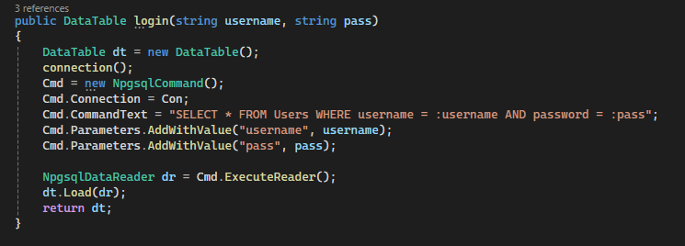
Рис. 2.1 Метод аутентификация
Метод возвращает объект DataTable, содержащий данные пользователя, если аутентификация прошла успешно. В противном случае возвращается пустая таблица.
Регистрация новых пользователей:
Для регистрации новых пользователей используется метод register. Перед добавлением нового пользователя в базу данных выполняется проверка на уникальность логина с помощью метода login. (Рис. 2.2)
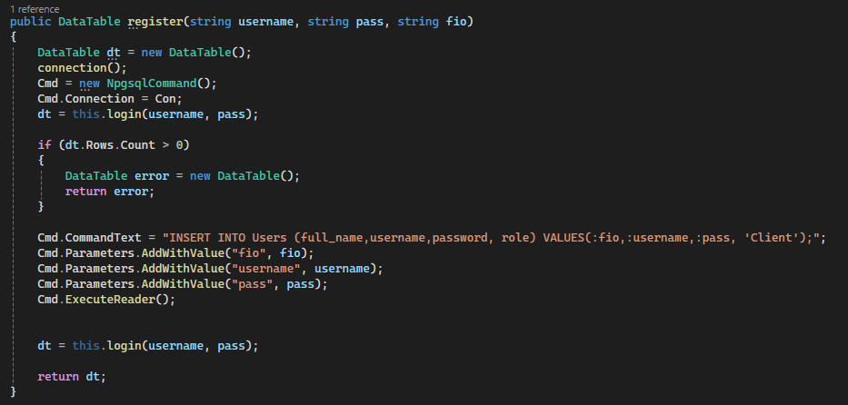
Рис. 2.2 Метод регистрации
После успешной регистрации метод возвращает данные нового пользователя.
Управление заявками:
Для работы с заявками реализованы методы, позволяющие создавать, обновлять и получать заявки.
Создание заявки: (Рис. 2.3)
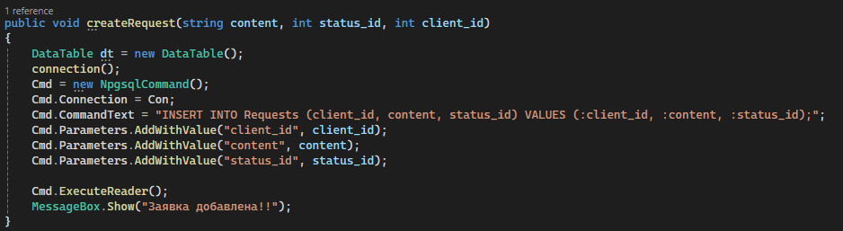
Рис. 2.3 Метод создания заявки
Обновление статуса заявки:
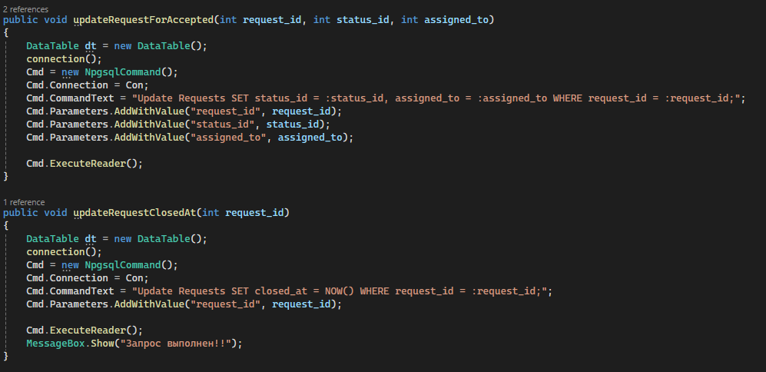
Рис. 2.4 Метод обновления заявки
Получение заявок:
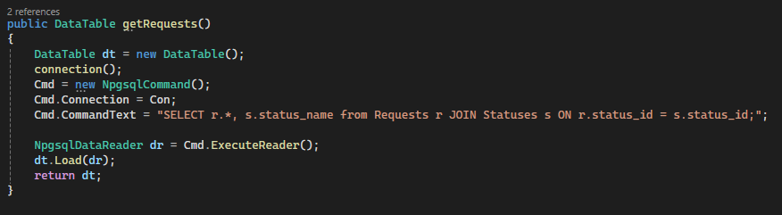
Рис. 2.5 Метод получения заявок
Генерация отчетов:
Для генерации отчетов о закрытых заявках за месяц используется метод reportClosedAtMonth. Этот метод формирует отчет и сохраняет его в базе данных. (Рис. 2.6)
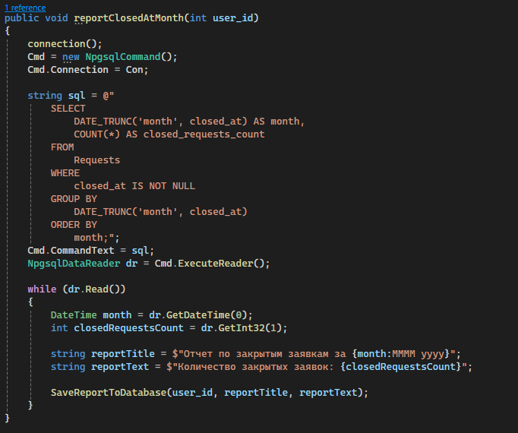
Рис. 2.6 Метод создания отчетов
Далее описываются экраны (формы) пользовательского интерфейса, которые обеспечивают взаимодействие пользователей с системой. Каждая форма соответствует определенной функциональности.
Главный экран (Home)
Описание: Главный экран является стартовой точкой приложения. Он предоставляет пользователю возможность перейти к экрану входа (Sign-in) или регистрации (Sign-up). (Рис. 2.7)
Элементы интерфейса:
- Кнопка "Войти" (Sign-in) — переход к экрану входа.
- Кнопка "Регистрация" (Sign-up) — переход к экрану регистрации.
Экран входа(Sign-in)
Описание: Экран входа позволяет пользователям входить в свою учетную запись в системе.(Рис. 2.7)
Элементы интерфейса:
- Поле для ввода логина (username).
- Поле для ввода пароля (password).
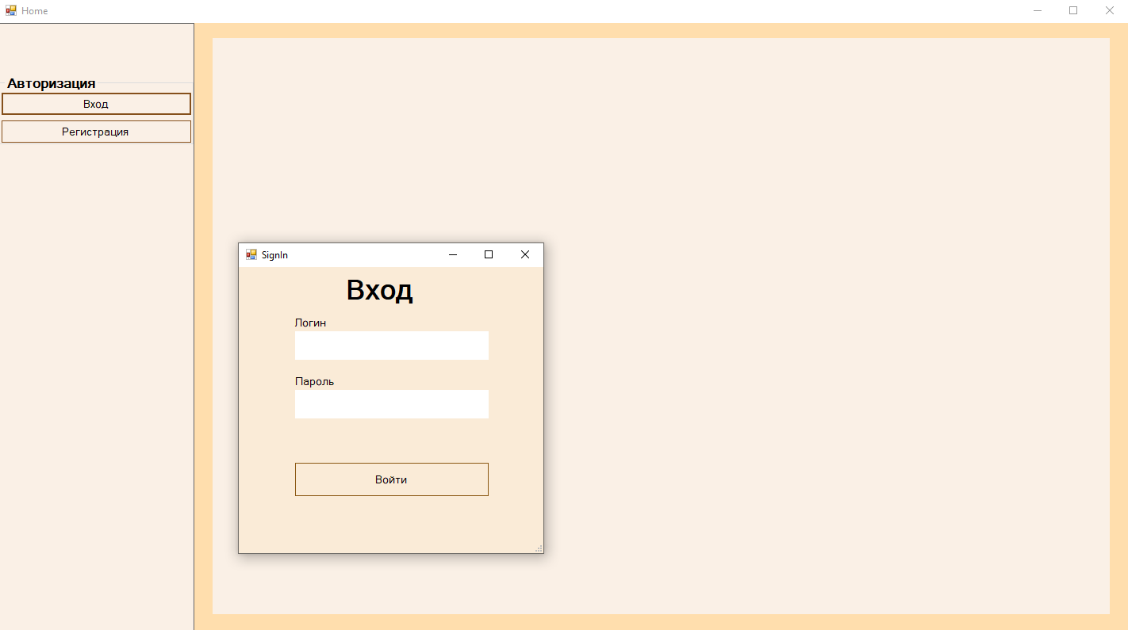
Рис. 2.7 Главная форма с окном авторизации
Экран создания заявки (Create requests):
Описание: Этот экран позволяет клиентам создавать новые заявки, указывая их содержание. (Рис. 2.8)
Элементы интерфейса:
- Поле для ввода содержания заявки (content).
- Кнопка "Добавить" — отправка данных для создания заявки.
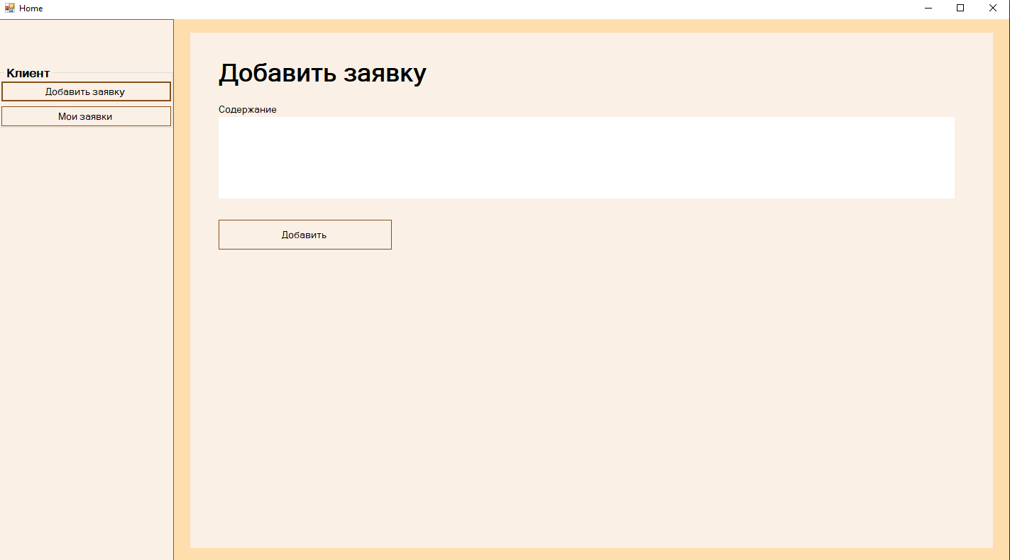
Рис. 2.8 Форма добавления заявки
Экран "Генерация отчетов" (Generate reports):
Описание: Этот экран позволяет операторам и администраторам генерировать отчеты. (Рис. 2.9)
Элементы интерфейса:
- Выбор типа отчета.
- Кнопка "Сгенерировать" — запуск процесса генерации отчета.
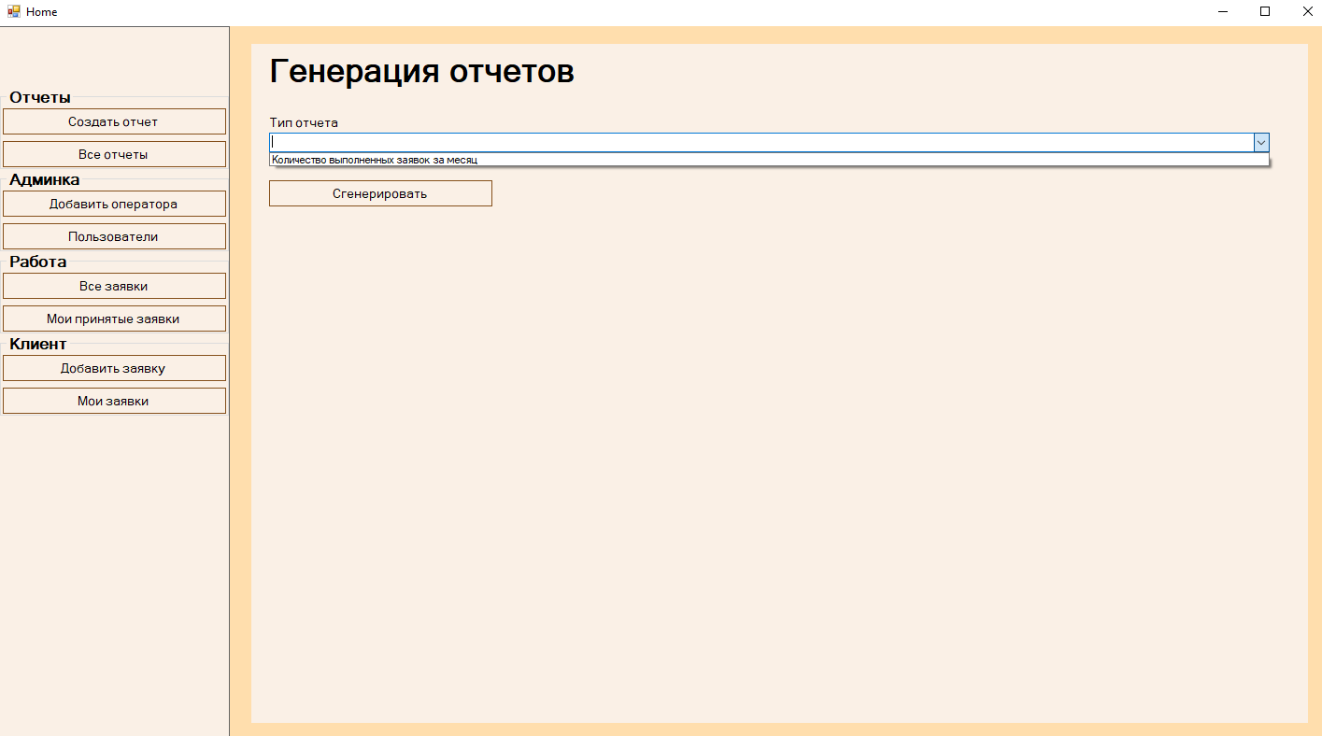
Рис. 2.9 Форма генерации отчетов
Экран "Все отчеты" (All reports):
Описание: На этом экране отображаются все сгенерированные отчеты. (Рис. 2.10)
Элементы интерфейса:
- Таблица с отчетами
- Контекстное меню при нажатии ПКМ по таблице
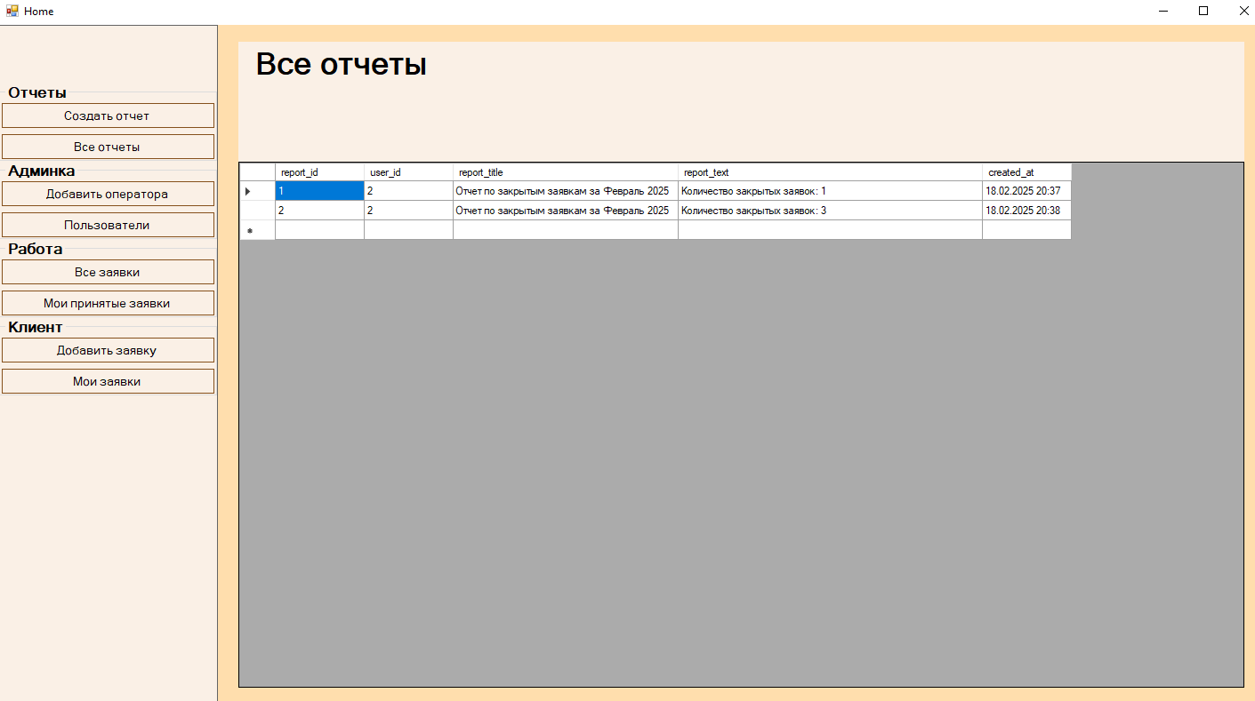
Рис. 2.10 Форма с отчетами

Вывод по главе
В главе 2 была рассмотрена реализация базы данных для системы учета работы отдела АСУ в ГБУЗ «Лабинская центральная районная больница» МЗ КК. В процессе разработки были выполнены следующие ключевые этапы:
- Выбор программного обеспечения и инструментов разработки:
В качестве системы управления базами данных (СУБД) был выбран PostgreSQL, что обусловлено его надежностью, поддержкой сложных запросов, расширяемостью и соответствием стандартам SQL. Эти характеристики делают PostgreSQL оптимальным решением для задач учета и анализа в медицинской сфере.
Для разработки интерфейса базы данных была выбрана Visual Studio Community, благодаря ее универсальности, поддержке множества языков программирования, мощным инструментам для создания пользовательских интерфейсов и интеграции с другими продуктами Microsoft.
- Реализация структуры базы данных:
Была разработана структура базы данных, включающая четыре основные таблицы: Statuses, Users, Requests и Reports. Каждая таблица отвечает за хранение определенного типа данных и связана с другими таблицами через внешние ключи, что обеспечивает целостность данных и гибкость в управлении информацией.
В таблицах реализованы ограничения и правила, такие как проверка ролей пользователей, каскадное удаление записей и запрет на удаление статусов, что позволяет минимизировать потерю данных и обеспечить корректную работу системы.
- Разработка запросов и интерфейса:
Были разработаны методы для аутентификации и регистрации пользователей, управления заявками и генерации отчетов. Все запросы к базе данных выполняются с использованием параметризованных SQL-запросов, что повышает безопасность системы и предотвращает SQL-инъекции. [12]
Интерфейс системы включает несколько экранов (форм), таких как главный экран, экран входа, экран создания заявок, экран генерации отчетов и экран просмотра всех отчетов. Каждая форма обеспечивает удобное взаимодействие пользователей с системой и соответствует их ролям и потребностям.
Таким образом, в результате реализации базы данных и разработки интерфейса была создана система, которая обеспечивает эффективное управление запросами и отчетами, а также поддерживает гибкость и надежность в работе отдела АСУ. Выбранные инструменты и подходы к разработке позволили создать решение, отвечающее требованиям медицинского учреждения и обеспечивающее удобство использования для всех категорий пользователей.

ЗАКЛЮЧЕНИЕ
В рамках данной курсовой работы была разработана база данных для учета работы отдела автоматизированных систем управления (АСУ) в ГБУЗ «Лабинская центральная районная больница» МЗ КК. Основной целью работы было создание системы, которая позволит автоматизировать процессы учета, управления и анализа данных, связанных с деятельностью отдела АСУ, что в конечном итоге повысит эффективность его работы и улучшит качество предоставляемых услуг.
В процессе выполнения работы были решены следующие задачи:
- Проведен анализ предметной области, выявлены основные проблемы и потребности отдела АСУ, связанные с отсутствием единой системы учета данных, ручным вводом информации и недостаточной автоматизацией процессов.
- Разработана концептуальная, логическая и физическая модели базы данных, включая ER-диаграмму, которая отражает связи между основными сущностями: пользователями, заявками, статусами и отчетами.
- Реализована база данных с использованием СУБД PostgreSQL, которая обеспечивает надежное хранение данных, поддержку сложных запросов и возможность расширения функциональности.
- Разработан пользовательский интерфейс с использованием Visual Studio Community, который предоставляет удобные инструменты для взаимодействия с системой, включая аутентификацию пользователей, управление заявками и генерацию отчетов.
Основные результаты работы:
- Создана структура базы данных, включающая четыре основные таблицы: Statuses, Users, Requests и Reports. Таблицы связаны между собой через внешние ключи, что обеспечивает целостность данных и гибкость в управлении информацией.
- Реализованы методы для аутентификации и регистрации пользователей, управления заявками и генерации отчетов. Все запросы к базе данных выполняются с использованием параметризованных SQL-запросов, что повышает безопасность системы и предотвращает SQL-инъекции.
- Разработан интерфейс, который включает несколько экранов (форм) для удобного взаимодействия пользователей с системой. Каждая форма соответствует определенной функциональности и учитывает роли пользователей (администратор, сотрудник отдела АСУ, клиент).
Практическая значимость работы:
- Разработанная база данных и интерфейс могут быть интегрированы в существующую информационную инфраструктуру ГБУЗ «Лабинская центральная районная больница» МЗ КК. Это позволит:
- Автоматизировать процессы учета и управления данными, что сократит время на выполнение рутинных задач и снизит вероятность ошибок.
- Обеспечить централизованное хранение данных, их оперативную обработку и анализ, что повысит эффективность работы отдела АСУ.
- Улучшить качество обслуживания медицинского оборудования и информационных систем за счет своевременного учета их состояния и ремонтов.
Таким образом, разработанная база данных и интерфейс представляют собой эффективное решение для автоматизации учета работы отдела АСУ в медицинском учреждении [7]. Это позволит не только повысить производительность труда сотрудников, но и улучшить качество предоставляемых услуг, что в конечном итоге положительно скажется на функционировании всего медицинского учреждения.

СПИСОК ИСПОЛЬЗУЕМЫХ ИСТОЧНИКОВ
- Устав Государственного бюджетного учреждения здравоохранения "Лабинская центральная районная больница" министерства здравоохранения Краснодарского края. URL: https://labinskcrb.ru/images/documenti/ustav_GBUZ.pdf
- Гаврилов, А. В. Современные подходы к автоматизации медицинских учреждений // Информационные технологии в здравоохранении. – 2021. – № 3. – С. 45-52.
- Иванов, И. А. Проектирование баз данных для медицинских систем // Программные системы и вычислительные методы. – 2022. – № 1. – С. 12-20.
- Кузнецов, С. В. PostgreSQL: практическое руководство для разработчиков. – М.: ДМК Пресс, 2021. – 320 с.
- Петров, П. С. Автоматизация учета в медицинских учреждениях: проблемы и решения // Медицинская информатика и инженерия. – 2021. – № 4. – С. 30-37.
- Сидоров, А. Н. Информационные системы в здравоохранении: учебное пособие. – СПб.: Лань, 2022. – 256 с.
- Федоров, В. Г. Разработка и внедрение баз данных в медицинских учреждениях // Вестник медицинской информатики. – 2022. – № 2. – С. 18-25.
- Алексеев, Д. В. Современные СУБД: сравнительный анализ MySQL и PostgreSQL // Программирование и базы данных. – 2021. – № 5. – С. 40-48.
- Белов, Е. А. Нормализация баз данных: теория и практика. – М.: Бином, 2022. – 180 с.
- Григорьев, М. В. Интеграция информационных систем в здравоохранении // Информационные технологии в медицине. – 2021. – № 6. – С. 22-29.
- Дмитриев, К. Л. Разработка пользовательских интерфейсов для медицинских систем // Программная инженерия. – 2022. – № 3. – С. 15-23.
- Егоров, А. С. Безопасность данных в медицинских информационных системах // Защита информации. – 2021. – № 7. – С. 33-40.
- Жуков, В. П. Автоматизация процессов управления в медицинских учреждениях // Медицинские технологии. – 2022. – № 4. – С. 10-17.
- Зайцев, Р. Н. Использование СУБД PostgreSQL в медицинских системах // Базы данных и информационные системы. – 2021. – № 8. – С. 25-32.
- Козлов, А. А. Проектирование и реализация баз данных: учебное пособие. – М.: Инфра-М, 2022. – 210 с.

